Ambiente de aprendizagem adaptável conforme as preferências do aprendiz

Eliane Pozzebon, Jorge Muniz Barreto

Resumo - Apresentamos um ambiente de aprendizagem dos conceitos básicos de neurofisiologia, adaptável conforme as preferências do aprendiz. Trabalho desenvolvido por membros da equipe do projeto ICEM (Inteligência computacional no ensino com multimídia) da Universidade Federal de Santa Catarina, para que facilite um aprendizado individualizado.

Palavras Chaves: ensino com computador, hipermídia adaptativa.

Introdução
A utilização do ensino via computador com abordagens da IA (Inteligência Artificial) pode ser uma forma de diversificar os instrumentos de apoio do ambiente atendendo às necessidades pedagógicas e tecnológicas em questão. Um ponto central de sistemas de ensino considerados inteligentes para suporte ao aprendizado é sua adaptação às experiências requisitadas pelos aprendizes.
A hipermídia permite relacionar os assuntos de muitas maneiras, onde os aprendizes também podem visualizar suas experiências. Existem numerosos problemas nestes sistemas, que, todavia, tem sido reduzidos utilizando um modelo teórico de hipermídia baseado na Teoria dos Autômatos, denominado hipertômato [1] [2].
Um percurso desenvolvido pelo aprendiz pode identificar seu comportamento. Dessa maneira, elaboramos um questionário onde o aprendiz responderá questões para identificar suas preferências e adaptar o ambiente de ensino para que facilite um aprendizado individualizado.
Dependendo das características dos softwares estes podem ser classificados como [8] [9]: tutoriais, exercitação, investigação, simulação e jogos.
- Tutoriais: apresentam conceitos e instruções. Geralmente possuem baixa interatividade;
- Exercitação: repete e reforça conceitos já vistos anteriormente;
- Investigação: Através deste tipo de programa o aluno localiza informações a respeito de assuntos diversos. Como exemplo desta classe pode-se citar as enciclopédias;
- Simulação: O aluno é fomentado a tomar decisões a partir de resultados obtidos num modelo artificial que reproduz uma situação real. Estes softwares também são utilizados para antecipar os resultados de determinados experimentos que na vida real inspiram perigo, impossibilidade de execução, inconveniência e alto custo. Como exemplo de sua aplicação de Engenharia Civil, quando os alunos simulam falhas em estruturas. Isto seria impossível no mundo real.
- Jogos : O aluno participa de uma atividade organizada por um sistema de regras que definem a perda ou o ganho.
Adaptação conforme as preferências
Os modelos produzidos por IA têm potencial para representarem um grande meio de comunicação de conhecimento, porque apresentam uma capacidade dinâmica de modelagem cognitiva, facilitando as decisões educacionais à medida que o estudante utiliza o sistema [13]. Dentro desta perspectiva, o processo de aprendizagem pode ser concebido como o mapeamento do conhecimento do tema a ser ensinado para a estrutura de conhecimento do estudante.

Neste tutorial o percurso é definido conforme as preferências do aprendiz. Dessa maneira, elaboramos um questionário para identificar e modelar o tutorial através de regras, conforme tela do protótipo apresentada na figura 1.

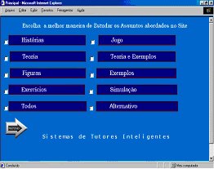
Figura 1. Tela com regras para adaptação do ambiente

Assim conhecendo-se as preferências do aluno pode-se adaptar o sistema para que facilite a aprendizagem e promova um aprendizado individualizado com a construção dos conhecimentos.
Na figura 2, as preferências do aprendiz são classificadas na base de conhecimento, através das perguntas. E a adaptação do ambiente utiliza regras conforme a resposta do questionário, por exemplo : gosta de aprender com simulação.

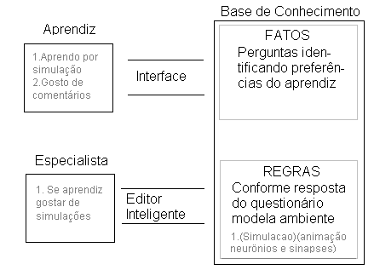
Figura 2. Adaptação do ambiente conforme preferências do aprendiz

Modelagem de hipertexto como Autômato
Um modelo teórico de hipertexto precisa de três conceitos a serem incorporados: o nó da informação, a ligação entre os nós e os nós de simultaneidade [11] apud [10].
Um autômato pode ser considerado como uma particularização de um sistema dinâmico que varia com o tempo. Em um sistema dinâmico é descrito o mecanismo de como ele trabalha (internamente), especificando como o conjunto dos estados varia com o tempo. Tal descrição é suficiente para gerar uma definição comportamental, conforme proposto por Almeida e Barreto [1].
Um sistema computacional, denominado hipertexto, pode ser convenientemente definido como autômato (ou máquina), que é descrito abstratamente como uma sextupla:
A _{t} ={ U, Y, X, x₀, λ, η }
Onde:
U é um conjunto finito de entradas,
Y é um conjunto finito de saídas,
X é um conjunto de estados,
X₀ ∈ X é o estado inicial,
λ: U x X → X é a função de próximo estado ou
função de transição,
η: U x X → Y é a função de próxima saída.

Se a cada nó de informação é associado, por exemplo, com uma janela na tela do computador (uma forma possível de entrada), então um conjunto de janelas na tela caracteriza um estado x do hipertexto .
descrição do ambiente de aprendizagem
O protótipo para ensino consiste de quatro blocos funcionais, que são: Apresentação, Célula Biológica, Neurônio e Sistema Nervoso.
Inicialmente foi definida a estrutura do bloco de apresentação que consiste de duas molduras: uma contendo a tela principal do protótipo e outra um mapa de navegação. Isto permite ao usuário selecionar o assunto de seu interesse.
Um segundo bloco apresenta informações sobre a célula biológica, sua definição, classificação e composição. Faz parte deste bloco a página que aborda os assuntos sobre organelas.
O neurônio é mostrado no terceiro bloco instruindo o aluno sobre sua função e principais partes. Pertencem a este bloco, as páginas do impulso nervoso e da sinapse.
O quarto e último bloco apresenta informações sobre o sistema nervoso distribuídas em quatro páginas: sistema nervoso, sistema nervoso central, sistema nervoso periférico e sistema nervoso autônomo.
Estes blocos podem conter um ou mais nós de informações conectados a outros documentos do mesmo bloco ou a blocos distintos. A figura 3 mostra um modelo hipertômato.
O modelo hipertômato permite a visualização de todos os nós (estados) do sistema e das ligações (transições de estado) que poderão ocorrer quando da navegação do usuário no sistema. A grande vantagem da concepção do sistema através desta modelagem é a garantia de que todos os estados do ambiente sejam alcançáveis, ou seja, muitos dos problemas de navegação (perda do usuário no espaço de informações, páginas não encontradas) e que na maioria das vezes dependem dos aspectos construtivos dos sistemas podem ser evitados.

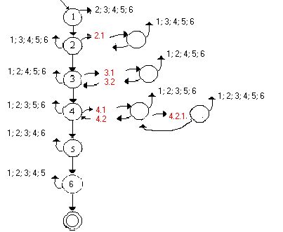
FIGURA 3: Exemplo do grafo de implementação do protótipo como hipertômato [11]

Em relação à Figura acima, tem-se que o usuário inicia a navegação do sistema tipo "espinha dorsal" no nó 1 (estado inicial) onde são realizados a apresentação do mesmo com recursos na Web internos e externos. Em seguida, o mesmo poderá seguir o percurso no nó 2 que contém os tópicos de apresentação da célula biológica. Deste, poderá percorrer o nó 3 que trata o neurônio e a seguir vai para o nó 4 do sistema nervoso.
Nota-se que os nós possuem retorno e conexões para outros nós (nós de detalhamento). A partir do nó quatro ele poderá percorrer o nó 5 que apresenta o mapa do site. Finalmente o usuário atinge o nó 6 (estado final) e sai do sistema.
A esta modelagem segue-se a implementação com a ferramenta de autoria levando em consideração os paradigmas educacionais.

Implementação
O protótipo implementado exibe a teoria a respeito da anatomia e fisiologia do sistema nervoso, bem como imagens, animações e vídeo que representam os tópicos estudados.
O protótipo foi desenvolvido em linguagem HTML (Hypertext Markup Language), JavaScript e enriquecido com algumas animações desenvolvidas em um editor de imagens.
O conteúdo apresentado está dividido em nodos, sendo que cada um deles apresenta de forma bem definida o assunto a ser estudado. Isto possibilita que os mesmos sejam alterados e modificados com facilidade dependendo do estilo e necessidade de cada professor.

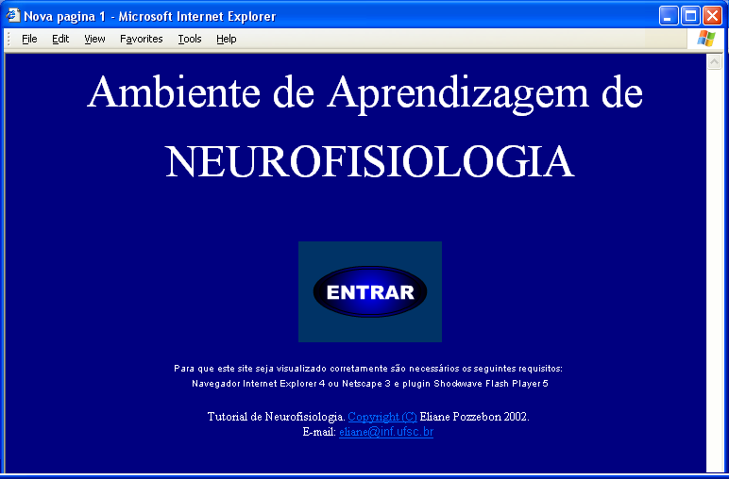
FIGURA 4: Tela inicial do protótipo

A tela inicial do documento está representada na figura43 e o ambiente de aprendizagem é apresentado através das seguintes partes:

- Célula Biológica:
Este tópico apresenta ao aluno informações a respeito da constituição, funcionamento e classificação das células (figura 5). Suas principais partes como, citoplasma, organelas e núcleo, são descritas. Também apresenta figura esquemática das estruturas que a compõem e da membrana que a envolve.
Esta parte do sistema possui uma ligação com outro nodo que descreve as organelas que se encontram mergulhadas no citoplasma da célula. Este contém ilustrações e animação representando as estruturas estudadas.
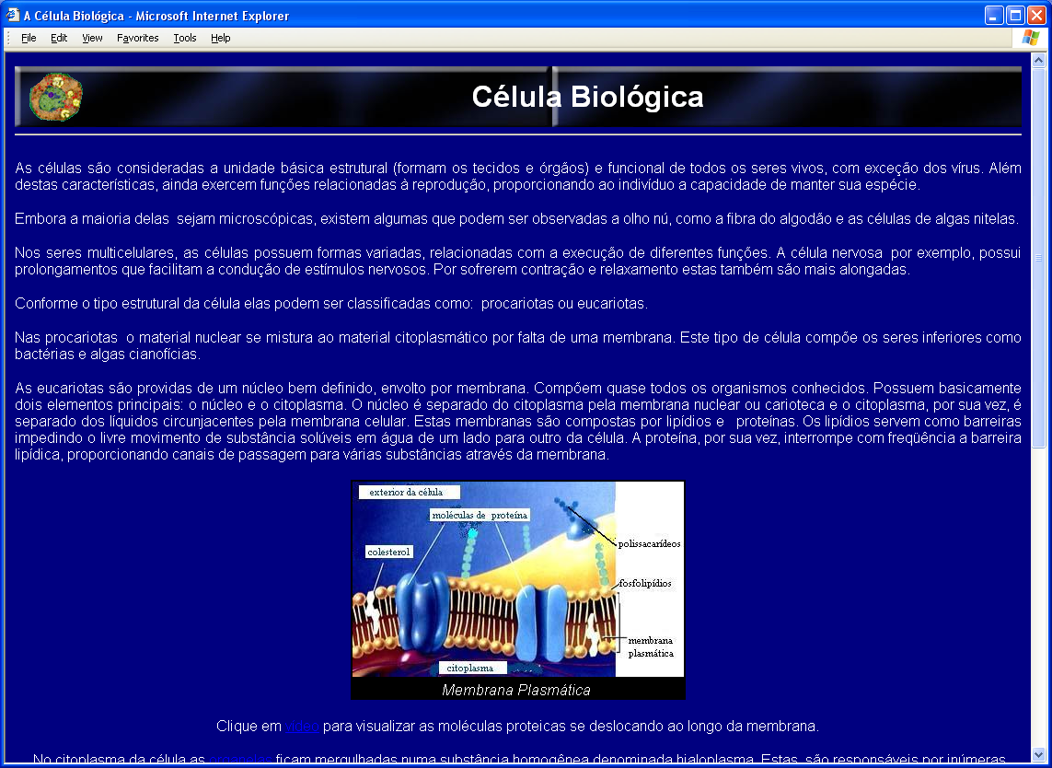
FIGURA 5: Exemplo de aprendizagem com figura e texto da Célula Biológica.

- Neurônio:
Esta seção apresenta as principais partes do neurônio e suas funções.

A próxima ilustração descreve as partes da célula nervosa. Contém ligações bidirecionais para outros dois nodos:

- Impulso Nervoso :
Explica através de textos e ilustrações como um neurônio que se encontra no estado de repouso sofre o potencial de ação.

- Sinapse :
Através de texto, ilustração e animação o leitor poderá entender como os impulsos nervosos são transmitidos de um neurônio ao outro.

- Sistema Nervoso:
Nesta parte do sistema, inicialmente faz-se uma introdução a respeito do sistema nervoso demonstrando através de ilustração a sua estrutura.

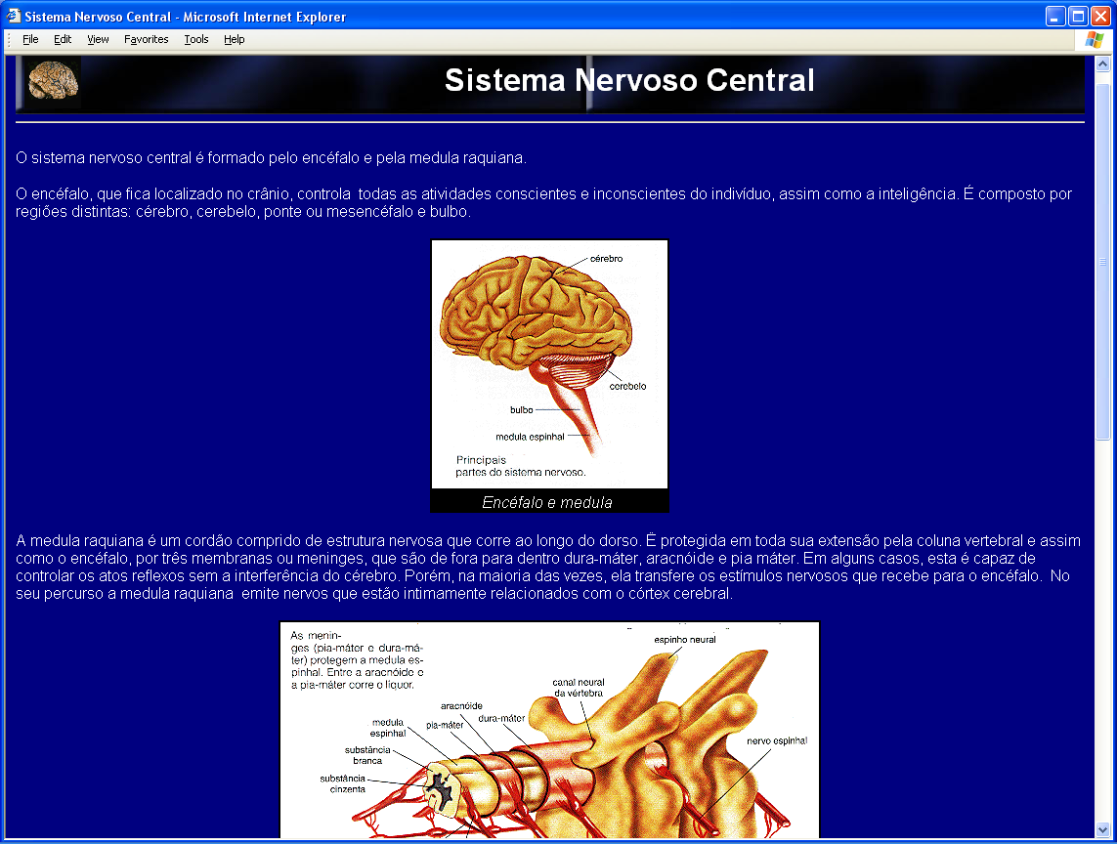
FIGURA 6: Tela do sistema nervoso central

Por motivos didáticos este sistema é dividido em dois tópicos:
a) Sistema nervoso central :
Detalha o funcionamento destacando suas principais partes, figura 5.

b) Sistema nervoso periférico :
Explica como as mensagens são transmitidas de uma parte a outra do indivíduo e quais os elementos que compõem este sistema. Este tópico possui uma ligação bidirecional para outro nodo: sistema nervoso autônomo, que descreve o funcionamento involuntário do sistema nervoso sobre os vários órgãos do corpo.

- Exercícios:
Nesta parte do sistema, inicialmente faz-se o aprendiz interagir com o tutor através de exercícios (figura 7).

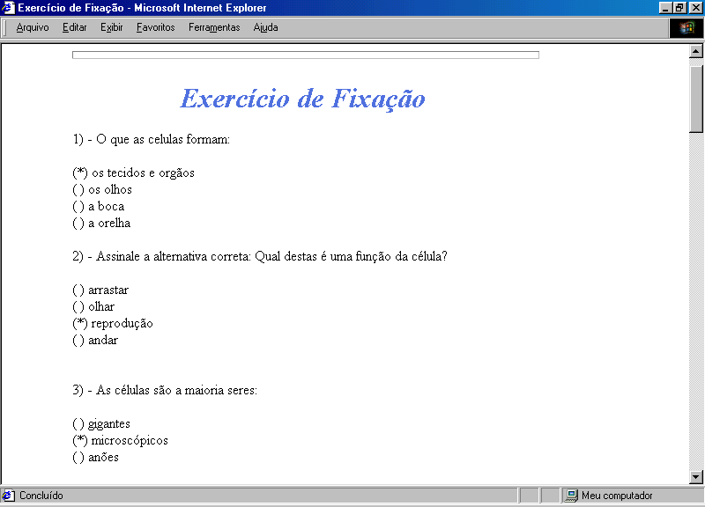
FIGURA 7: Exemplo de Exercício no ambiente

- Mapa:
A partir do mapa o usuário tem a possibilidade do usuário visualizar todos os elementos que compõem o protótipo de forma estruturada.
RESULTADOS
A fase de testes é de suma importância na elaboração de um protótipo por possibilitar a verificação de erros antes que o mesmo seja utilizado pelo usuário final.
Os testes referentes ao protótipo inicial para ensino de neurofisiologia foram efetuados com 20 alunos do curso de Informática e Biologia através da aplicação de um questionário e utilização do ambiente de ensino-aprendizagem.
Os testes revelaram que o protótipo não possui problemas funcionais, já que todas as páginas acessadas foram exibidas corretamente e de forma rápida. Quanto aos aspectos visuais, os resultados também foram favoráveis e demonstraram que a utilização de técnicas multimídia poderá tornar os ambientes de aprendizagem mais interessantes. Com relação aos textos, figuras e animações o teste demonstrou que o protótipo os apresenta de forma clara.
Alguns participantes do teste sugeriram que, para trabalhos futuros, seria interessante a inclusão de exercícios e testes, que tivessem a capacidade de fornecer os resultados do desempenho do aluno.
AGRADECIMENTO
A autora Eliane Pozzebon agradece a bolsa de mestrado da CAPES.
Conclusões
Através das pesquisas efetuadas no desenvolvimento deste trabalho, pode-se perceber que o computador pode ser utilizado como uma ferramenta no processo de ensino-aprendizagem, propiciando resultados bastante positivos e com qualidade nos ambientes adaptáveis conforme as preferencias do aprendiz.
O aluno toma conhecimento das informações e aprende a aplicá-las. Apresenta, além disso, características essenciais ao processo de aprendizagem, como prender a atenção do aluno, testar o aluno para verificar se ele entendeu os conceitos apresentados, além do aluno poder rever quantas vezes quiser um conceito mal compreendido.
A modelagem, de hipermídia como autômato, utilizada para o protótipo de ensino-aprendizagem de neurofisiologia garante que todos os estados do ambiente sejam alcançáveis [4]. Isto evita problemas como a perda do usuário no espaço de informações ou a ocorrência de páginas que não possam ser encontradas.
Quanto a perspectivas futuras poderão ser incluídas técnicas de Inteligência Artificial que no caso dos testes, por exemplo, o sistema forneça os resultados da avaliação, informações e sugestões sobre as deficiências do aluno caso seu desempenho não tenha atingido um nível desejado. O ambiente ainda poderá incorporar um banco de dados para armazenamento das informações sobre os alunos.

Referências
[1] Almeida, M. A. F., Barreto, J. M. (2000) “Modelagem de um Sistema Hipermídia como Autômato para Ensino de Inteligência Artificial”, In: Anais do Congresso Nacional da Sociedade Brasileira de Computação SBC´2000 - VI WIE - Workshop de Informática na Escola, v.1, p. 95, Pontifícia Universidade Católica do Paraná - PUC-PR, Curitiba, julho.
[2] Almeida, M A.F.; Barreto, J M.; Pozzebon, E. "Uma aplicação do modelo Hipertômato no desenvolvimento de um ambiente de Ensino-aprendizagem de Neurofisiologia" . SBIE' 2002, - XIII Simpósio Brasileiro Informática na Educação, Unisinos - São Leopoldo - RS, 2002
[3] Barreto, J.; Pagano, R. L. (1991) “Hipertext Information Technology in Medical Education”. In 6th Mediterranean Electrotechnical Conference, Ljubljana, Slovenia, Yugoslavia, v. II, p. 1577-1580.
[4] Barreto, J.M, (2001) "Inteligência Artificial No limiar do Século XXI", PPP, Florianópolis.
[5] Brusilovsky, P. (1994) “Adaptive Hypermedia: An Attempt to Analyze and Generalize”. First International Conference in Multimedia, Hypermedia and Virtual Reality: Models, Systems and Applications - MHVR'94, Lecture Notes in Computer Science, Vol 1077, Russia, September, pp 287-304.
[6] Jonassen, D.H.,Wang, S. (1993), "The Physics Tutor: Integrating Hypertext and Expert Systems", Journal of Educational Technology Systems, Vol. 22(1), pp. 19-28.
[7] Kreutz, L (2000). “Modelo Computacional para Ensino de Fisiologia Cardiovascular”. Dissertação de Mestrado em Ciência da Computação, Curso de Pós-graduação em Ciência da Computação, UFSC, Setembro.
[8] Pagano, R., Barreto, J. M. (1992) "Edesys: How to learn medical terminology with a computer program'', 9th International Conference on Technology and Education - ICTE'92, vol. 3, p. p. 1612-1614, Paris.
[9] Pagano, R. & Barreto, J. M. (1990), "Hypertext and the Teaching process'', Facultés Universitaires Notre Dame de la Paix - FUNDP, Instituto de Informática, Relatório Técnico FUNDP/INF/RP90/4, Namur, Bélgica.
[10] Pagano, R. L. (1992) “Computer Simulation as an educational tool”. Tese de Doutorado. Faculty of Applied Sciences, University of Louvain la Neuve, Belgium, 1992.
[11] Pozzebon, E.; Vedana, S. B.; Almeida, M. A.F..; Barreto, J. M. Hipermídia Aplicada ao Ensino na Área Médica. In: CBEB´2002 - XVIII Congresso Brasileiro de Engenharia Biomédica, Univap - São José dos Campos - SP. 2002.
[12] Rickel, J.W. (1989), "Intelligent Computer-Aided Instruction: A Survey Organized Around System Components", IEEE Transactions on Systems, Man, and Cybernetics, Vol. 19, N. 1, pp. 40-57.
[13] Self, J. (1999) The defining characteristics of intelligent tutoring systems research: Itss care, precisely. International Journal Of Artificial Intelligence In Education.

